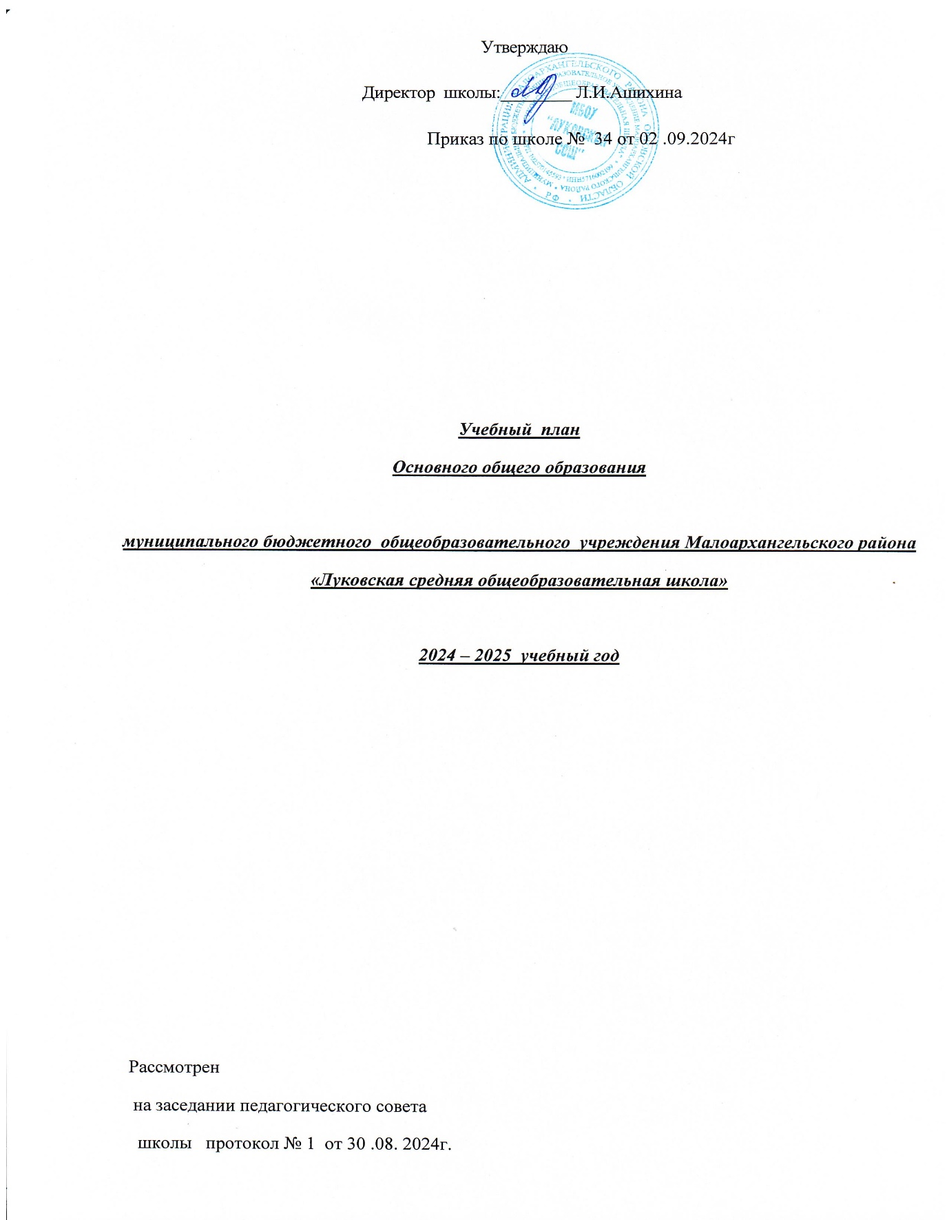

Пояснительная записка к учебному плану основного общего образования МБОУ « Луковская сош» на 2024-2025 учебный год.

Учебный план МБОУ «Луковская сош» является нормативным правовым актом, отражает организационно-педагогические условия, необходимые для достижения результатов освоения основной образовательной программы; фиксирует максимальный объем аудиторной нагрузки обучающихся, состав и структуру предметных областей; определяет перечень учебных предметов, курсов, распределяет учебное время, отводимое на их освоение по классам и учебным предметам. Учебный МБОУ «Луковская сош», обеспечивает реализацию требований ФГОС ООО, определяет общие рамки отбора учебного материала, формирования перечня результатов образования и организации образовательной деятельности. Учебный план: — фиксирует максимальный объем учебной нагрузки обучающихся; — определяет (регламентирует) перечень учебных предметов, курсов и время, отводимое на их освоение и организацию; — распределяет учебные предметы, курсы, модули по классам и учебным годам. Учебный план МБОУ «Луковская сош» на 2024-2025 учебный год для 5-7 классов разработан на основе: − Федерального закона от 29.12.2012 г. № 273-ФЗ «Об образовании в Российской Федерации» (с изм. и доп.); − Федеральный государственный образовательный стандарт начального общего образования (приказ от 31.05.2021 № 287 Министерства просвещения Российской Федерации «Об утверждении федерального государственного образовательного стандарта основного общего образования», зарегистрированный в Минюсте России 05.07.2021, регистрационный номер 64101). − Постановление Главного государственного санитарного врача Российской Федерации от 28 сентября 2020 г. № 28 «Об утверждении санитарных правил СП 2.4.3648-20 «Санитарно-эпидемиологические требования к организациям воспитания и обучения, отдыха и оздоровления детей и молодежи»». − Постановление Главного государственного санитарного врача Российской Федерации от 28 января 2021 г. № 2 «Об утверждении санитарных правил и норм СанПиН 1.2.3685-21 «Гигиенические нормативы и требования к обеспечению безопасности и (или) безвредности для человека факторов среды обитания»; − Письма Минобрнауки России № 08-96 от 19.01.2018 г. «Методические рекомендации для органов исполнительной власти субъектов Российской Федерации по совершенствованию процесса реализации комплексного учебного курса «Основы религиозных культур и светской этики» и предметной области «Основы духовно-нравственной культуры народов России»; − Основной образовательной программы основного общего образования. При формировании учебного плана на новый учебный год были учтены требования ФГОС ООО, анализ образовательных потребностей обучающихся, их родителей (законных представителей), кадровое и материально - техническое оснащение образовательно процесса. Школа работает в режиме 5-дневной рабочей недели. Занятия проводятся в одну смену. Начало занятий в 8.30. Преподавание в школе ведется на русском языке. Максимально допустимая аудиторная нагрузка в течение дня составляет в 5 классе - не более 6 уроков. Продолжительность урока 40 минут. Продолжительность учебного года основного общего образования составляет 34 недели. Ежедневное количество, продолжительность и последовательность учебных занятий и перемен определяется школьным расписанием с учетом активного отдыха и горячего питания учащихся. Часы, отведенные на внеурочную деятельность, не учитываются при определении обязательной допустимой нагрузки учащихся, но являются обязательными для финансирования. Учебные предметы школьного учебного плана изучаются по учебным программам и учебникам, вошедшим в федеральный перечень учебных изданий, рекомендованных (допущенных, утвержденных) к использованию в образовательном процессе в общеобразовательных учреждениях. В недельном учебном плане отражаются и конкретизируются основные показатели учебного плана: — состав учебных предметов; — недельное распределение учебного времени, отводимого на освоение содержания образования по классам и учебным предметам; — максимально допустимая недельная нагрузка обучающихся и максимальная нагрузка с учетом деления классов на группы; — план комплектования классов. Учебный план состоит из двух частей: обязательной части и части, формируемой участниками образовательных отношений. Обязательная часть учебного плана определяет состав учебных предметов обязательных для всех имеющих по данной программе государственную аккредитацию образовательных организаций, реализующих образовательную программу основного общего образования, и учебное время, отводимое на их изучение по классам (годам) обучения. Урочная деятельность направлена на достижение обучающимися планируемых результатов освоения программы основного общего образования с учётом обязательных для изучения учебных предметов. Часы, части формируемой участниками образовательных отношений распределены по классам на основании заявлений родителей (законных представителей), протоколов родительских собраний. Время, отводимое на данную часть учебного плана использовано на: — формирование современного научного мировоззрения, развития интеллектуальных способностей, компьютерной грамотности, освоения информационных технологий необходимых школьникам, выстраивания непрерывного курса в 5-6 классах на изучение предмета «Информатика» - по 1 часу в неделю; — расширение кругозора обучающихся, для обеспечения реализации интересов и потребностей учащихся, их родителей (законных представителей) на изучение элективного курса «Введение в обществознание» в 5 классе 1 час в неделю. Внеурочная деятельность направлена на достижение планируемых результатов освоения программы начального общего образования с учётом интересов обучающихся и выбора участниками образовательных отношений учебных курсов внеурочной деятельности из перечня, предлагаемого МБОУ «Луковскаясош». Осуществляется в формах, отличных от урочной. План внеурочной деятельности входит в учебный план и определяет состав и структуру направлений, формы организации, объем внеурочной деятельности для обучающихся при получении основного общего образования. Время, отведенное на внеурочную деятельность, не учитывается при определении максимально допустимой недельной нагрузки обучающихся. Промежуточная аттестация проводится в соответствии с Федеральным законом РФ от 29.12.2012 года №273-ФЗ «Об образовании в Российской Федерации» (ст.58 ч.1), Положением о формах, периодичности и порядке текущего контроля успеваемости и промежуточной аттестации обучающихся. Учебный план определяет формы проведения промежуточной аттестации в соответствии с порядком, установленным образовательной организацией. Промежуточная аттестация учащихся проводится в мае текущего учебного года. Сроки проведения промежуточной аттестации утверждаются приказом директора. Количество тематических, проверочных, диагностических и итоговых работ установлено по каждому предмету в соответствии рабочей программой. Промежуточная аттестация обучающихся в 5-7 классах: Класс Предмет Форма проведения промежуточной аттестации Русский язык Диктант Литература Проверка техники чтения Иностранный язык Тестирование Математика Контрольная работа Информатика Творческая работа История Тестирование География Тестирование Основы духовно-нравственной культуры народов России Проект Биология Тестирование Музыка Тестирование Изобразительное искусство Творческая работа Технология Проект Физическая культура Сдача нормативов

Основное общее образование направлено на становление и формирование личности обучающегося (формирование нравственных убеждений, эстетического вкуса и здорового образа жизни, высокой культуры межличностного и межэтнического общения, овладение основами наук, государственным языком Российской Федерации, навыками умственного и физического труда, развитие склонностей, интересов, способности к социальному самоопределению). Основное общее образование является базой для получения среднего общего образования.

В 2024-2025 учебном году **завершается** переход к освоению ФГОС основного общего образования в 8-9 классах; с 1 сентября 2024 г. на обновленные ФГОС ООО **переходят 100% 8-9 классов**

В целях обеспечения индивидуальных потребностей обучающихся в основной образовательной программе основного общего образования предусматриваются: учебные предметы, обеспечивающие различные интересы обучающихся.

В связи с тем, что в 8 классе начинается изучение химии. Предмет сложный и вызывает трудности в освоении материала, поэтому из части учебного плана, формируемой участниками образовательных отношений выделен дополнительно 1 час в неделю.

На основании заявления родителей и с целью завершения программы в 8 и 9 классах в объёме 1 часа введено изучение второго иностранного языка ,английского, из части , формируемой участниками образовательных от ношений. В программе заложено на изучение биологии в 7 классе 2 часа в неделю, а в обязательной части учебного плана 1 час, поэтому выделен дополнительно 1 час за счет части, формируемой участниками образовательных отношений.

В наши дни реальной необходимостью становится непрерывное образование, что требует базовой подготовки, в том числе и математической. Все больше специальностей требуют применения на практике математики и информатики. Поэтому для расширения математических знаний учащихся увеличено количество часов на изучение математики в 8, 9классах на 1 час за счет части, формируемой участниками образовательных отношений.

В целях развития информационной грамотности обучающихся , преемственности в обучении из части, формируемой участниками образовательных отношений выделен 1 час на изучение информатики в 5 классе и 6 классах.

В рамках реализации межрегионального проекта «Возрождение духовно-нравственного наследия в условиях открытой социально-образовательной среды», в соответствии с рекомендациями полномочного представителя Президента Российской Федерации в Центральном Федеральном округе А.Д.Беглова от 10 апреля 2014 года №А50-2271 включен в раздел «Внеурочная деятельность» духовно-нравственного воспитания освоение программы «Основы духовно-нравственной культуры народов России» в 8-х - 9-х классах – по 1 часу в неделю.

Физическая культура в 5-9 классах реализуется в количестве 2 часов и третий час внеурочной деятельности на кружке « Волейбол».

Занятия по всем направлениям раздела «Внеурочная деятельность» организуютсяв следующем объеме: 5, 6 классы-9часов, в 7 классе-8 часов, в 8 и 9 классах по 9 часов.

В5-9классах промежуточная аттестация проводится в соответствии с Федеральным законом РФ от 29.12.2012 года №273-ФЗ «Об образовании в Российской Федерации» (ст.58 ч.1), Положением оформах, периодичности и порядке текущего контроля успеваемости и промежуточной аттестации обучающихся».

Промежуточная аттестация учащихся 5-9 классов проводится с 15 по 30 мая текущего учебного года и осуществляется согласно графика, утвержденного на заседании педагогического совета (протокол № 4 от 28.03.2017 г).

Все формы контроля осуществляются в соответствии с Федеральным законом РФ от 29.12.2012 года №273-ФЗ «Об образовании в Российской Федерации» (ст.58 ч.1), Положением о формах, периодичности и порядке текущего контроля успеваемости и промежуточной аттестации обучающихся». Итоговая аттестация 9 класса проводится в соответствии с Федеральным законом РФ от 29.12.2012 года № 273-ФЗ «Об образовании в Российской Федерации» (ст.59), Порядком проведения государственной аттестации по образовательным программам основного общего образования.

Промежуточная аттестация:

|  |  |  |
| --- | --- | --- |
| ***Класс*** | ***Учебныйпредмет*** | ***Формапромежуточнойаттестации*** |
| 5-7 | Русский язык | Диагностическая работа |
| 5-7 | Литература | Диагностическая работа |
| 5-7 | Иностранныйязык | Тестирование |
| 5-7 | Математика | Диагностическая работа |
| 7 | Алгебра | Диагностическая работа |
| 7 | Геометрия | Диагностическая работа |
| 7 | «Вероятность и статистика» | Тестирование |
| 7 | Информатика | Диагностическая работа |
| 6-7 | История России | Диагностическая работа |
| 5-7 | Всеобщая история | Диагностическая работа |
| 6-7 | Обществознание | Диагностическая работа |
| 5 | Введение в обществознание | Тестирование |
| 5-7 | География | Диагностическая работа |
| 7 | Физика | Диагностическаяработа |
| 5-7 | Биология | Тестирование |
| 5-7 | ОДНКР | Тестирование |
| 4 | Музыка | Тестирование |
| 4 | Изобразительноеискусство | Тестирование |
| 4 | Технология | Тестирование |
| 4 | Физическаякультура | Тестирование |

|  |  |  |  |  |  |  |  |  |  |  |
| --- | --- | --- | --- | --- | --- | --- | --- | --- | --- | --- |
|  | | | **Учебный план основного общего образования**  (5-дневная учебная неделя) обновленный ФГОС  МБОУ «Луковская сош» 2024-2025 уч.год 5-9 классы | | | | | | | |
| Предметные области | Учебные предметы, курсы/классы | | Учебные модули | **Количество часов в неделю** | | | | | | Промежуточная  аттестация |
| **V** | **VI** | **VII** | **VIII** | **IX** | **Всего** |
| **Обязательная часть** | | | | | | | | | |  |
| Русский язык и литература | Русский язык | |  | 5 | 6 | 4 | 3 | 3 | 21 | Диагностическая работа |
| Литература | |  | 3 | 3 | 2 | 2 | 3 | 13 | Диагностическая работа |
| Иностранные языки | Иностранный язык (немецкий) | |  | 3 | 3 | 3 | 3 | 3 | 15 | Тестирование |
| Математика и информатика | Математика | | Математика | 5 | 5 |  |  |  | 10 | Диагностическая работа |
| Алгебра |  |  | 3 | 3 | 3 | 9 | Диагностическая работа |
| Геометрия |  |  | 2 | 2 | 2 | 6 | Диагностическая работа |
| Вероятность и статистика |  |  | 1 | 1 | 1 | 3 | Тестирование |
| Информатика | |  |  |  | 1 | 1 | 1 | 3 | Диагностическая работа |
| Общественно-научные предметы | История | | История России.  Всеобщая история | 2 | 2 | 2 | 2 | 2 | 10 | Диагностическая работа |
|  |  |  |  |  |  |  | Диагностическая работа |
| Обществознание | |  |  | 1 | 1 | 1 | 1 | 1 | Диагностическая работа |
| География | |  | 1 | 1 | 2 | 2 | 2 | 8 | Диагностическая работа |
| Естественнонаучные предметы | Физика | |  |  |  | 2 | 2 | 3 | 7 | Диагностическая работа |
| Химия | |  |  |  |  | 2 | 2 | 4 | Диагностическая работа |
| Биология | |  | 1 | 1 | 1 | 2 | 2 | 7 | Тестирование |
| ОДНКНР | ОДНКНР | | УК «Основы духовно-нравственной культуры народов России» | 1 | 1 |  |  |  | 2 | Диагностическая работа |
| Искусство | Изобразительное искусство | |  | 1 | 1 | 1 |  |  | 3 | Тестирование |
| Тестирование |
| Тестирование |
| Музыка | |  | 1 | 1 | 1 | 1 |  | 4 | Тестирование |
| Тестирование |
| Тестирование |
| Тестирование |
| Труд (технология) | Труд (технология) | |  | 2 | 2 | 2 | 1 | 1 | 8 | Тестирование |
| Тестирование |
| Тестирование |
| Тестирование |
| Физическая культура и основы безопасности и защиты Родины | Физическая культура | |  | 2 | 2 | 2 | 2 | 2 | 10 | Тестирование |
| Тестирование |
| Тестирование |
| Тестирование |
| Основы безопасности и защиты Родины | |  |  |  |  | 1 | 1 | 2 | Тестирование |
| Тестирование |
| Тестирование |
| Тестирование |
| **Итого** | | |  | **27** | **29** | **30** | **31** | **32** | **149** |  |
| Часть, формируемая участниками образовательных отношений | | | | 2 | 1 | 2 | 2 | 1 |  |  |
| Математика и информатика | | Информатика |  | 1 | 1 | - | - | - | 2 | Контрольная работа |
|  | | Экология растений |  |  |  | 1 |  |  | 1 | Тестирование |
| Естественнонаучные предметы | |
|  | |
| Общественнонаучные предметы | | Введение в обществознание |  | 1 |  |  |  |  | 1 | Тестирование |
| Основы духовно-нравственной культуры народов России | | Основы духовно-нравственной культуры народов России |  |  |  | 1 | 1 | 1 | 3 | Тестирование |
|  | | | | | | | | | | |
| Внеурочная деятельность | | |  | До 10 | До 10 | До 10 | До 10 | До 10 |  |  |
| «Разговоры о важном» | | |  | 1 | 1 | 1 | 1 | 1 | 5 | Беседа |
| «Россия – мои горизонты» | | |  |  | 1 | 1 | 1 | 1 | 4 | Беседа |
| « Решение задач по физике» | | |  |  |  | 1 | 1 |  | 2 | Тестирование |
| « Решение задач по химии» | | |  |  |  |  | 1 | 1 | 2 |  |
| «Финансовая грамотность» | | |  | 1 |  |  |  |  | 1 | Тестирование |
| «Функциональная грамотность» | | |  | 1 | 1 | 1 |  |  | 3 | Практическая работа |
| Занимательная математика | | |  | 1 | 1 | 1 | 1 | 1 | 5 | Практическая работа |
| Волейбол | | |  | 1 | 1 | 1 |  |  | 3 | Тестирование |
| Юнармейцы | | |  |  |  |  | 1 | 1 | 2 | Практическая работа |
| Разговор о правильном питании | | |  | 1 | 1 | 1 |  |  | 3 | Беседа |
| Родное слово | | |  | 1 | 1 | 1 | 1 | 1 | 5 | Тестирование |
| Волшебный мир красок | | |  | 1 |  |  |  |  | 2 | Практическая работа |
| Памятники природы | | |  |  | 1 | 1 |  |  | 2 | Мини-проект |
| Практическое обществознание | | |  |  |  |  |  | 1 | 1 | Тестирование |
| Семья и семейные ценности | | |  |  |  |  | 1 | 1 | 2 | Беседа |
| Театральная студия | | |  |  |  |  | 1 | 1 | 2 | Тестирование |
| Экология человека | | |  |  |  |  | 1 | 1 | 2 | Тестирование |
| ОБЗР | | |  | 1 | 1 | 1 |  |  |  | Тестирование |
| Юные инспекторы дорожного движения | | |  | 1 | 1 |  |  |  |  | Тестирование |
| Итого | | |  | 9 | 10 | 9 | 10 | 10 | 28 |  |
| Учебные недели | | |  | 34 | 34 | 34 | 34 | 34 | 34 |  |
| Всего часов | | |  | 29 | 30 | 32 | 33 | 33 | 157 |  |
| Максимально допустимая недельная нагрузка (при 5-дневной неделе) в соответствии с действующими санитарными правилами и нормами | | |  | 29 | 30 | 32 | 33 | 33 | 157 |  |